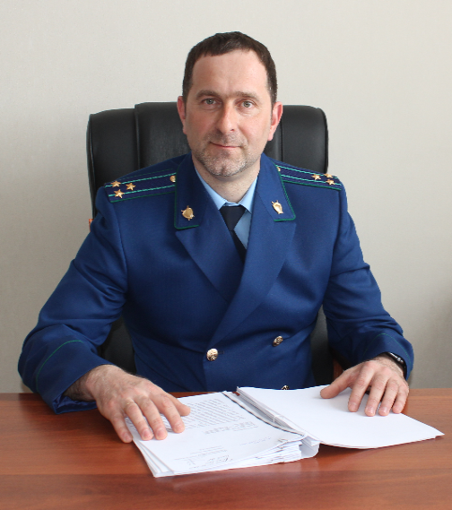
Являюсь иностранным гражданином, сколько времени мне нужно прожить в России для получения вида на жительство?
На основании пункта 1 статьи 1 Федерального закона от 25 июля 2002 г. № 115-ФЗ «О правовом положении иностранных граждан в Российской Федерации», вид на жительство может быть выдан иностранному гражданину, прожившему в Российской Федерации не менее одного года на основании разрешения на временное проживание.

Когда я могу обратиться с заявлением о выдаче вида на жительство?
Заявление о выдаче вида на жительство подается не ранее чем через восемь месяцев первого года проживания в Российской Федерации на основании разрешения на временное проживание и не позднее чем за четыре месяца до истечения срока действия разрешения на временное проживание. Данное правило не распространяется на лиц, указанных в пункте 2 статьи 8 Федерального закона от 25 июля 2002 г. № 115-ФЗ «О правовом положении иностранных граждан в Российской Федерации.

Вид на жительство выдаётся на определенный срок или действует бессрочным?
Вид на жительство выдается без ограничения срока действия, за исключением вида на жительство высококвалифицированному специалисту и членам его семьи, указанным в подпункте 9 пункта 2 статьи 8 Федерального закона от 25 июля 2002 г. № 115-ФЗ «О правовом положении иностранных граждан в Российской Федерации», который выдается на срок действия разрешения на работу, выданного указанному высококвалифицированному специалисту.

Сколько я должен прожить в Российской Федерации по виду на жительство для получения гражданства в общем порядке?
Частью 1 статьи 13 Федерального закона от 31 мая 2002 г. № 62-ФЗ «О гражданстве Российской Федерации» установлено, что иностранные граждане и лица без гражданства, достигшие возраста восемнадцати лет и обладающие дееспособностью, вправе обратиться с заявлениями о приеме в гражданство Российской Федерации в общем порядке при условии, если они проживают на территории Российской Федерации со дня получения вида на жительство и до дня обращения с заявлениями о приеме в гражданство Российской Федерации в течение пяти лет непрерывно.

03.12.2020

